**Реакция Дильса-Альдера между бис-фурил диенами и эфирами фумаровой кислоты в условиях сверхвысоких давлений**

***Кутасевич А.Г., Зубков Ф.И.***

*Аспирант, 3 год обучения*

*Российский университет дружбы народов имени Патриса Лумумбы, Москва, Россия*

*E-mail: alexandra.podrezova@mail.ru*

В органическом синтезе широко используются домино и тандемные внутримолекулярные реакции Дильса-Альдера в ряду фурана, также известные как IMDAF реакции. Эти реакции просты в экспериментальном оформлении и надежны в использовании, обладают контролируемой стереохимией, поэтому широко применяются в синтетической и прикладной химии. Продукты таких реакций часто используются для создания функционально замещенных соединений для получения природных продуктов, полимеров, фармацевтических препаратов и биомедицинских материалов. Ранее нашей группой была исследована реакция Дильса-Альдера бис-фурил диенов с различными типами диенофилов: алкинами, аринами, ангидридом и амидами малеиновой кислоты [1-3].

Для систематического исследования реакционного профиля такого типа диенов в реакциях [4+2] циклоприсоединения в настоящем сообщении рассмотрено взаимодействие бис-фурил диенов **1** и эфиров фумаровой кислоты **2**. При комнатной температуре и при нагревании до 230 °С в различных растворителях взаимодействие между субстратами **1a-d** и **2a-e** фактически не наблюдается. В связи с этим нами были опробованы условия сверхвысоких давлений как альтернативный метод активации.

Продукты циклоприсоединения **3a-p** и **4a-p** были получены при выдержке давления в 15 килобар в течение двух дней и выделены в виде смеси диастереомеров в соответствии с ориентацией эфирных групп с син-расположением мостиковых атомов кислорода. Соотношение диастереомеров близко к 70/30 во всех случаях.

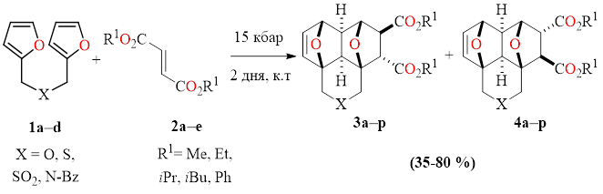

Схема 1. Тандемная реакция Дильса-Альдера между бис-фурилдиенами **1a-d** и эфирами фумаровой кислоты **2a-e**

Структура полученных соединений была подтверждена комплексом физико-химических методов анализа, включающих данные ЯМР 1Н, 13С и РСА.

*Работа выполнена при поддержке системы грантов научных проектов РУДН, проект № 021408-2-000.*

**Литература**

1. Borisova K.K. et al. Classical Example of Total Kinetic and Thermodynamic Control: The Diels-Alder Reaction between DMAD and Bis-furyl Dienes // J. Org. Chem. 2018. Vol. 83, № 8. P. 4840–4850.

2. Kvyatkovskaya E.A. et al. Dehydrobenzene in the Reaction of a Tandem [4+2]/[4+2] Cycloaddition with Linear bis-furyldienes // Chem. Heterocycl. Compd. (N Y) 2021. Vol. 57, № 9. P. 949–961.

3. Borisova K.K. et al. Diels-Alder reactions between hexafluoro-2-butyne and bis-furyl dienes: Kinetic: versus thermodynamic control // ChemComm 2018. Vol. 54, № 23. P. 2850–2853.

4. Rulev A.Yu. and Zubkov F.I. Hyperbaric reactions in organic synthesis. Progress from 2006 to 2021. Org. Biomol. Chem. 2022. Vol. 20, №12. P. 2320−2355.